2008舒跑杯集合注意事項
- 集合時間：97.11.16星期日上午6:40
- 集合地點：惠來路二段與市政北六路交叉口的全家便利商店（地圖如下）
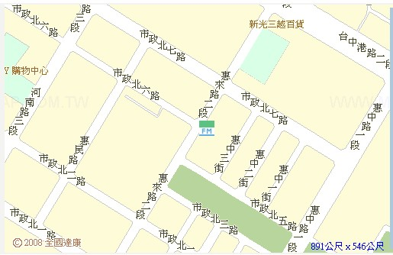
集合地點
會場
- 當天請務必穿著發給各位的背心並別上背號，如果會冷的同學請先穿上保暖的衣服再套上背心。
- 摸彩券當天跟老師報到後記得跟老師拿，可以兌換毛巾、飲料及紀念品，並參加摸彩。
- 最慢上午8:30前應該可以跑完全程，如果不等待摸彩的同學（9:00開始摸彩）就可以先行回家。
- 因為活動會場參加民眾人數眾多，請各小組組長確實掌握同組同學的聯絡方式，及約定集合的時間地點，並隨時與老師保持聯絡。
- 當天老師上午6:40會準時在全家便利商店前等同學，最慢在7:00就會往會場移動，請所有同學務必遵守時間的約定。

